补充分析：直接增量、服务成本、窗口与初态
本材料整合S1–S5已完成的补充分析。正式、确认标签只指数据来源；这些事后分析不属于原40项预定确认比较，不是新的盲确认。每相位、每规模独立n=60父图，3模型各20；7条轨迹在父图内汇总，同分布4条、偏移3条。模型等权、父图分层整图配对重抽样均为20 000次；两相位不合并。重抽样副本和请求数不是独立样本数。
S1在两相位16项比较上作Bonferroni名义家族95%分配，单个区间为99.6875%；S2无新区间，S3–S5为未校正点态95% percentile区间，无p值。区间为经验近似，不保证有限样本精确覆盖。所有数据已作单独算术实现核验，该核验不是独立盲科学审查。

S1：原优化初态的DA减FHS5
表S1 全部16项直接比较。Y差为无量纲，F差为百分点；Y正、F负对DA有利。区间均含或触0，退化区间不证明总体等效。
相位 | n | $ΔY$​ | 校正区间 | $ΔF$/pp | 校正区间/pp
正式 | 30 | 0.001858 | [0.000000, 0.004802] | 0.000000 | [0.000000, 0.000000]
正式 | 60 | 0.000086 | [0.000000, 0.000417] | -0.238095 | [-1.190476, 0.000000]
正式 | 120 | -0.000084 | [-0.000422, 0.000000] | 0.000000 | [0.000000, 0.000000]
正式 | 240 | 0.000000 | [0.000000, 0.000000] | 0.000000 | [0.000000, 0.000000]
确认 | 30 | 0.000906 | [0.000000, 0.002851] | -1.190476 | [-3.571429, 0.000000]
确认 | 60 | -0.000152 | [-0.000694, 0.000000] | 0.000000 | [0.000000, 0.000000]
确认 | 120 | 0.000043 | [0.000000, 0.000215] | 0.000000 | [0.000000, 0.000000]
确认 | 240 | 0.000000 | [0.000000, 0.000000] | 0.000000 | [0.000000, 0.000000]
未校正与校正区间均保存在完整源数据中；只报告有利点估计会夸大证据。S5中的原优化拓扑差点估计与此一致，但S5只用点态95%区间，不能交换显著性口径。

S1读图：增量与校正家族
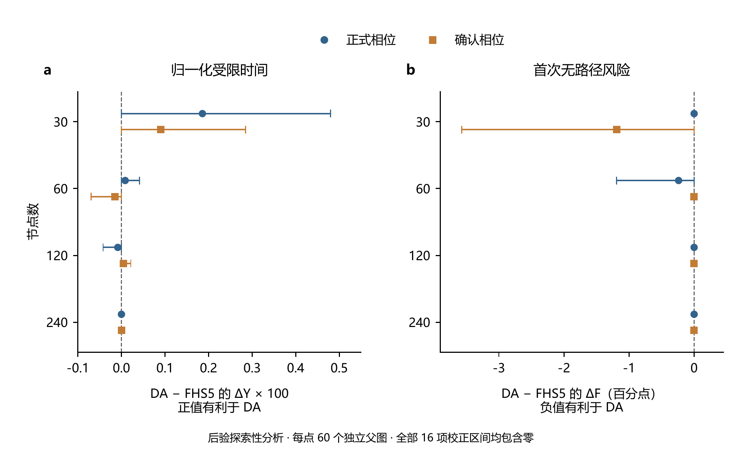
图S1 DA减FHS5的直接增量。两面板为Y差乘100（窗口百分数）与F差（百分点）；相位按图内颜色和标记编码。中心为60父图的等模型均值差，线段为16项Bonferroni分配的99.6875%区间；虚线为0。全部16项保留。图用于判断搜索增量，而非超图与二元参照的主效果。

S2：负载范围的描述分解
每个终点的合并差等于$(4D_{same}+3D_{shift})/7$。下表保留16个相位、规模及终点条件的范围均值，完整112个机制均值在源JSON。没有新增范围区间或交互检验。
表S2 DA减FHS5的全部范围分解；F差为百分点，Y无量纲。
相位 | n | 终点 | 同分布 | 偏移 | 合并
正式 | 30 | Y | 0.003252 | 0.000000 | 0.001858
正式 | 30 | F/pp | 0.000000 | 0.000000 | 0.000000
正式 | 60 | Y | 0.000006 | 0.000193 | 0.000086
正式 | 60 | F/pp | 0.000000 | -0.555556 | -0.238095
正式 | 120 | Y | -0.000214 | 0.000089 | -0.000084
正式 | 120 | F/pp | 0.416667 | -0.555556 | 0.000000
正式 | 240 | Y | 0.000000 | 0.000000 | 0.000000
正式 | 240 | F/pp | 0.000000 | 0.000000 | 0.000000
确认 | 30 | Y | 0.001134 | 0.000602 | 0.000906
确认 | 30 | F/pp | -1.250000 | -1.111111 | -1.190476
确认 | 60 | Y | -0.000266 | 0.000000 | -0.000152
确认 | 60 | F/pp | 0.000000 | 0.000000 | 0.000000
确认 | 120 | Y | 0.000075 | 0.000000 | 0.000043
确认 | 120 | F/pp | 0.000000 | 0.000000 | 0.000000
确认 | 240 | Y | 0.000000 | 0.000000 | 0.000000
确认 | 240 | F/pp | 0.000000 | 0.000000 | 0.000000
相同父图与不同机制之间存在依赖，符号差异不是范围交互证据。原S1和S3历史交付记录中“尚未运行后续”的文字仅表示其封存时点；本版依据后续各自通过核验的归档整合，不回写旧清单。

S3：累计服务及每成功请求成本
完整窗口内失败后仍继续支付；S为成功请求数，V为成功金额，C为接受路径的累计暴露。成功比例S/H、金额V/H与首次事件终点不同。成本为$R_{C}=E[C]/E[S]$，不是$E[C/S]$。每条轨迹内先平均二元参照，再父图内汇总、模型等权；bootstrap内重算各臂比值后相减。64臂单元没有零服务父图/轨迹，320个比值没有未定义重抽样；这些计数完整保留。五成本为经过超边数、信令槽位、独立参与人数、二次暴露及$|e|\log_{2}|e|$敏感性暴露，均非实测字节、时延、签名或费用。
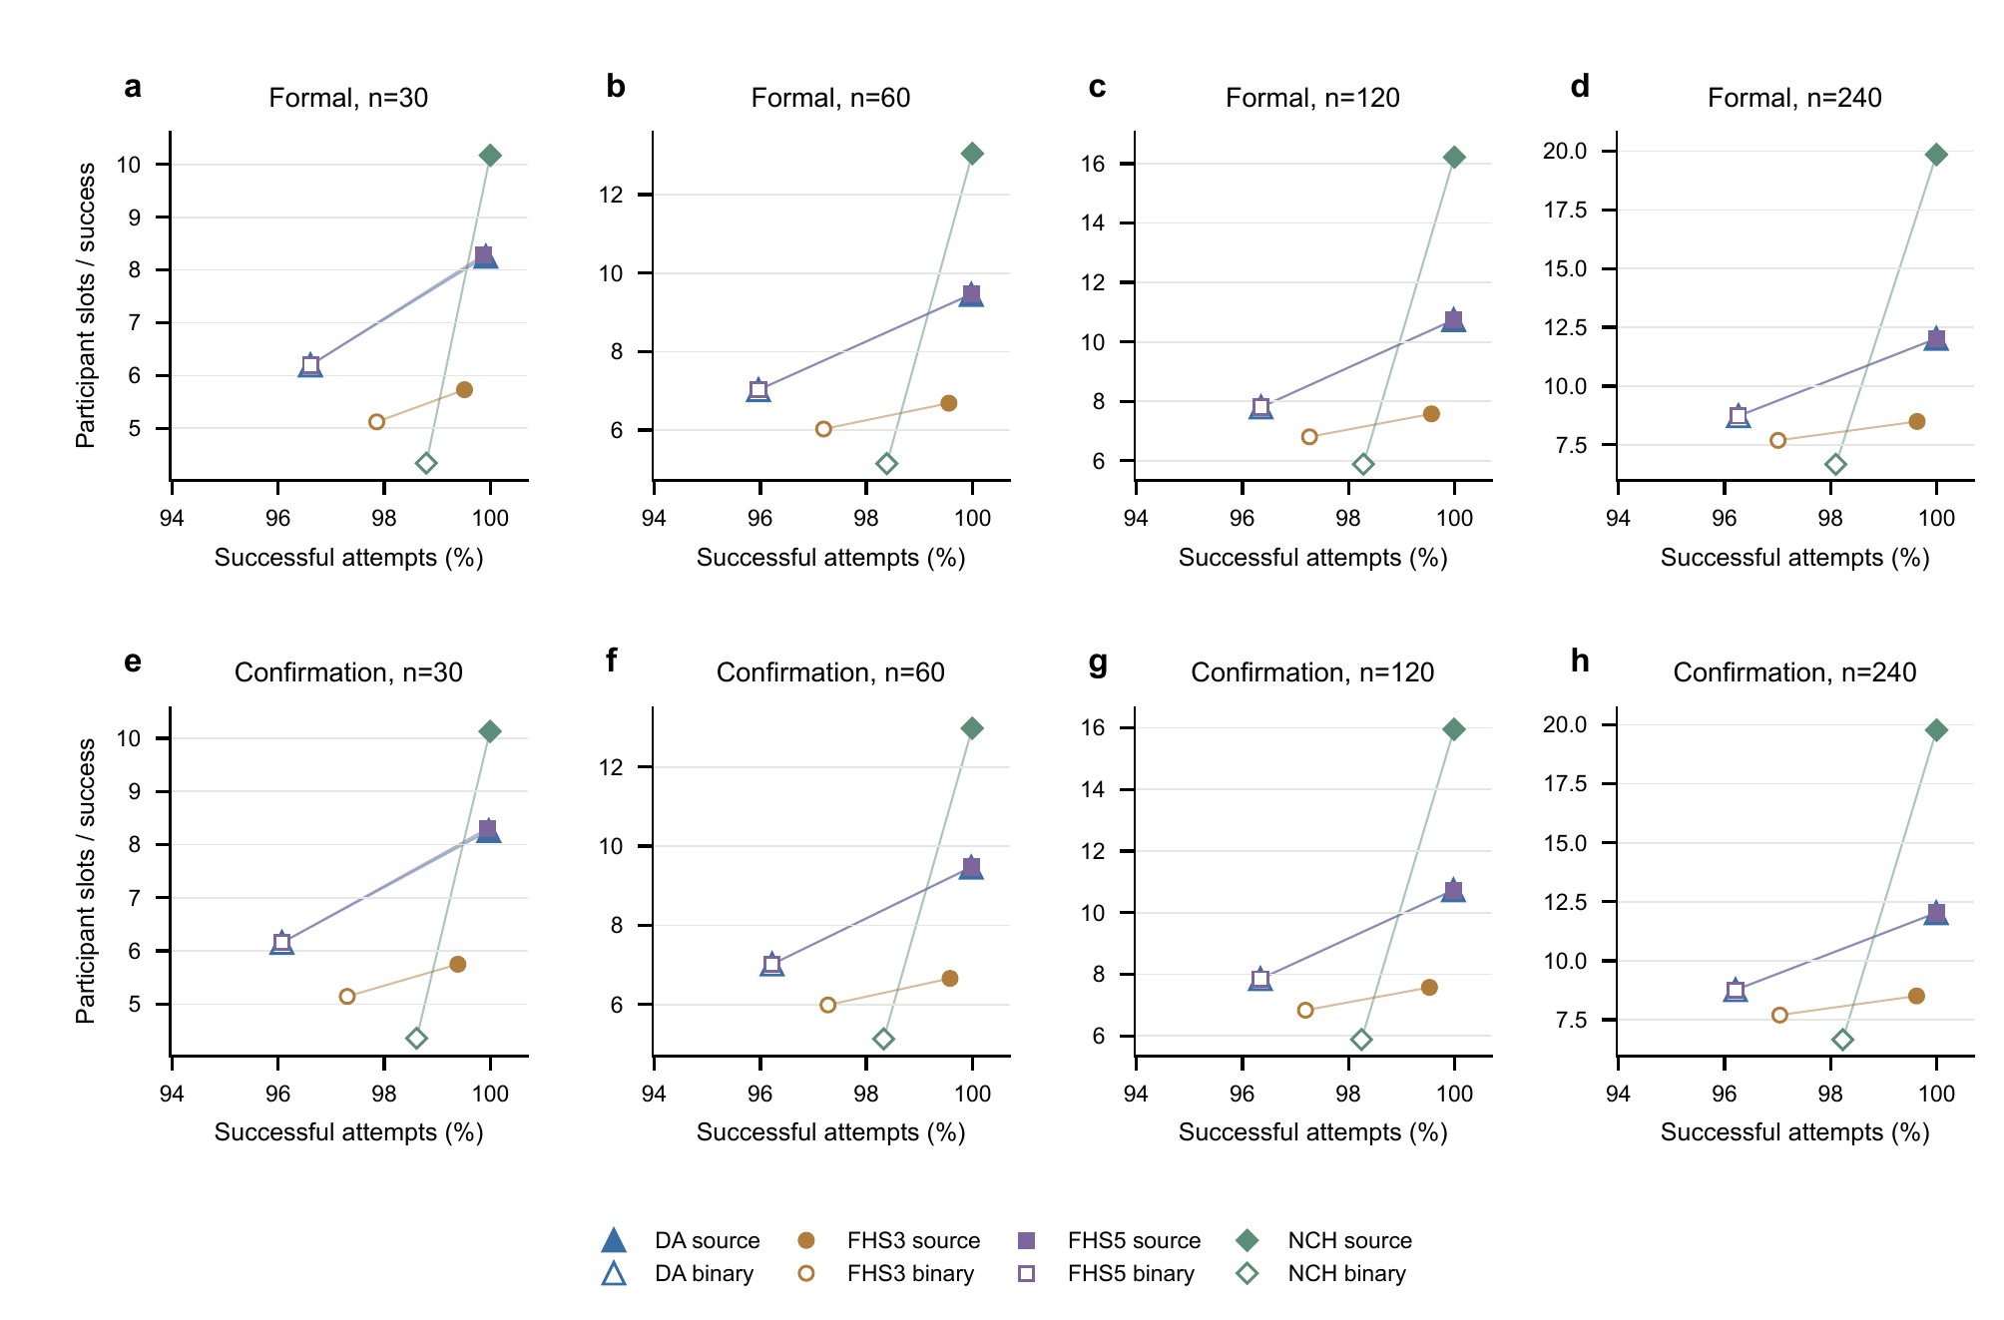
图S2 服务与信令成本联合描述。8个面板按相位与规模分组，颜色和形状对应4构造，实心/空心区分源超图和自身二元参照，共64个臂单元。线连接同族源与参照，仅表示配对，不是时间轨迹或拟合。横轴为成功请求比例，纵轴为每成功请求信令槽位；竖线为未校正点态95%区间，横轴未画区间，不是联合95%区域。各点来自60父图、3模型等权。
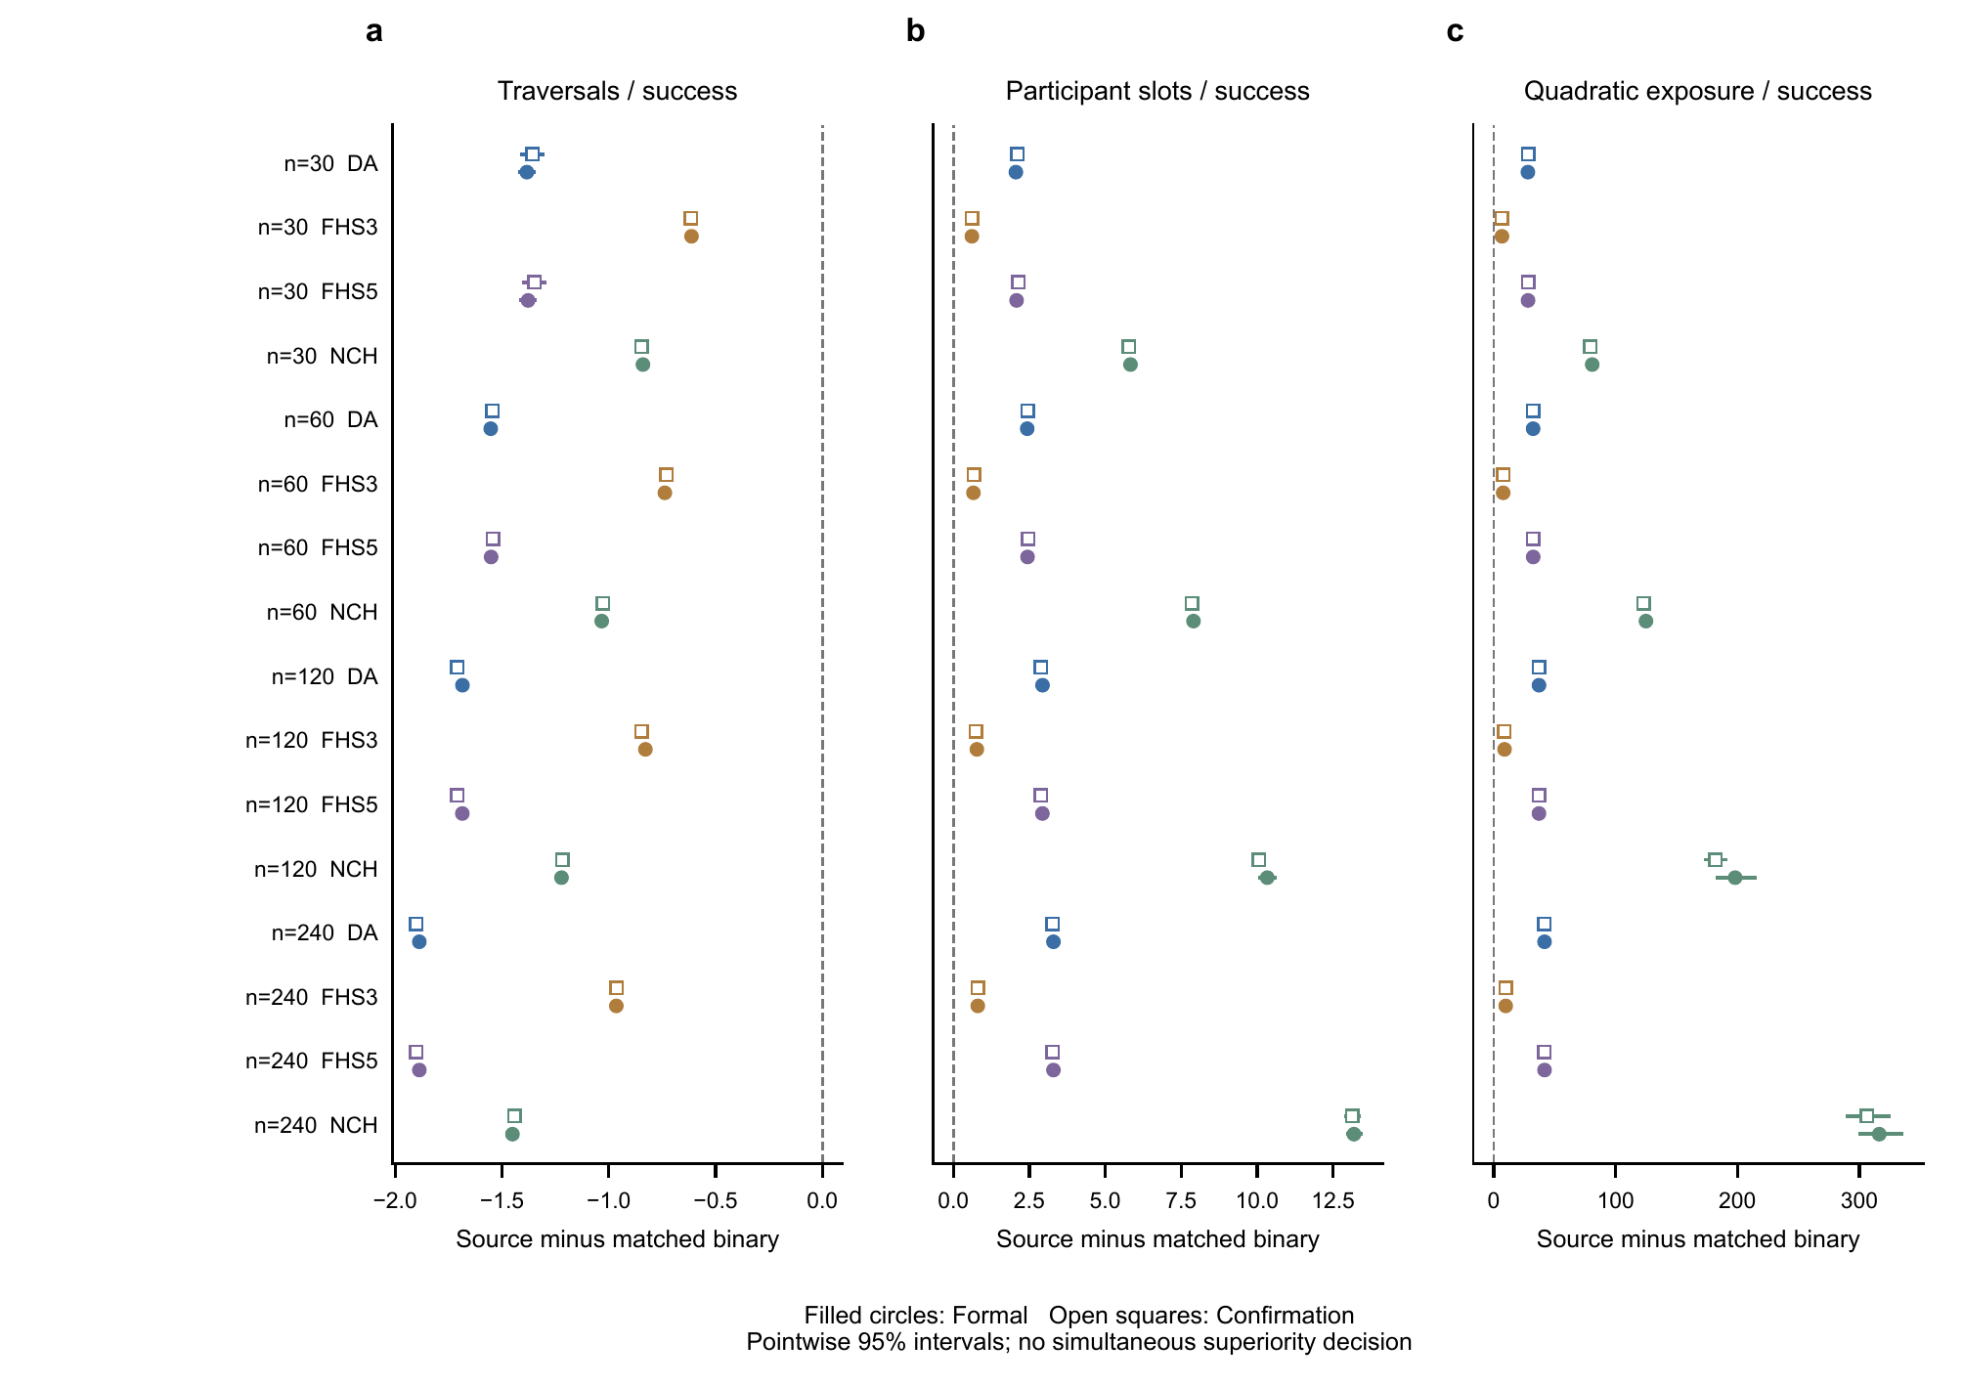
图S3 每成功请求成本的配对差。三个面板分别为经过超边数、信令槽位、二次协调暴露量；形状/填充区分相位。全部4构造、4规模、2相位的96项所示成本差保留；完整5成本共200项保存在源JSON。线段为父图分层配对、重新计算均值之比的未校正点态95%区间，不是比值的均值或差值之比。

S4：嵌套窗口敏感性
从原记录$T=min(τ,H)$、$δ=1\{τ≤H\}$得到$T_{h}=min(T,h)$、$δ_{h}=δ1\{T≤h\}$、$Y_{h}=T_{h}/h$；先逐臂截断再形成参照均值与配对差。整数离散时间满足$E[min(τ,h)]=\sum_{j=0}^{h−1}{Pr}(τ>j)$。末次事件与无事件可能同为$Y_{h}=1$，但风险不同。160窗口效应和80直接窗口变化区间均为点态、未校正95%；320子范围效应和160子范围变化只有描述值。本分析不产生前缀成本、未删失寿命或规模与时域的因果分解。
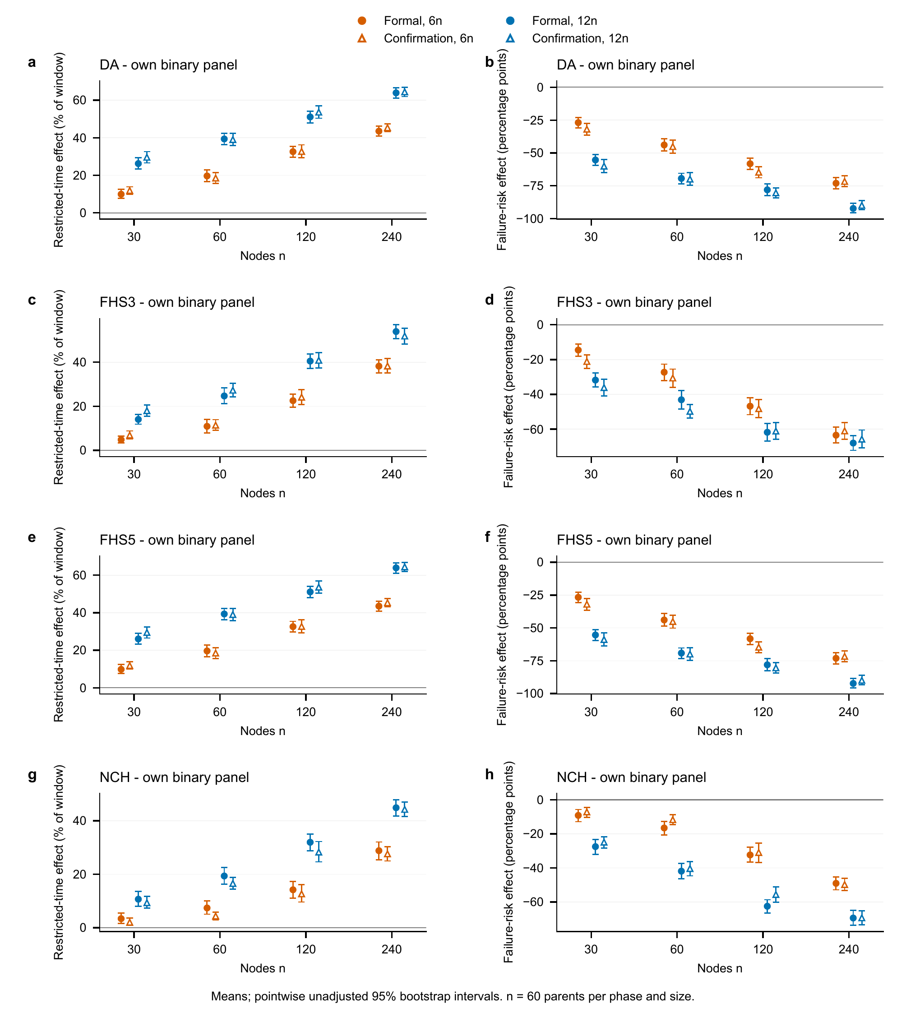
图S4 窗口敏感性的超图减自身二元参照比较。4行构造、2列终点；颜色表示6n/12n窗口，形状表示相位。左列Y差乘100（窗口百分数），右列F差为百分点，不能互换单位。全部两窗口、两相位、4规模、4构造均保留。每条件60父图，区间为未校正点态95%；不是同时置信保证。
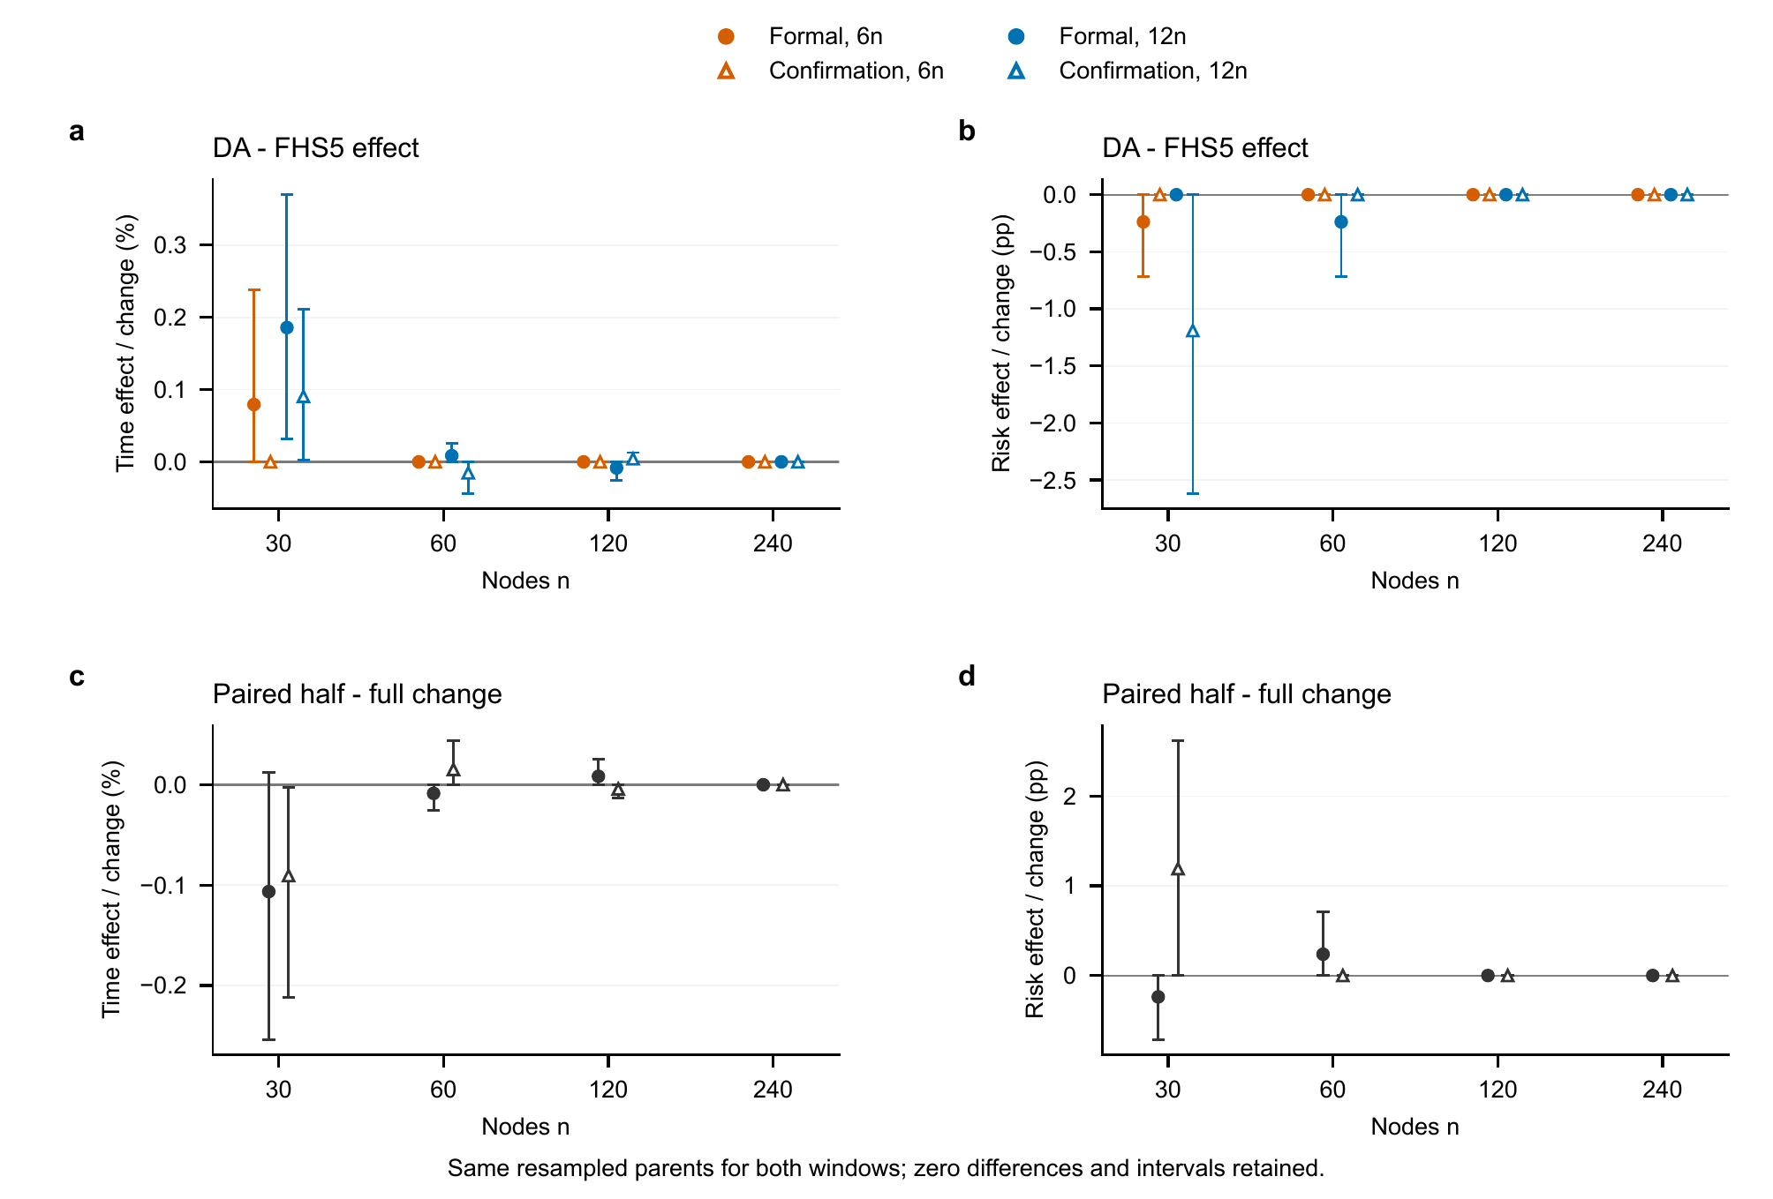
图S5 DA减FHS5的窗口效应和直接变化。上排为两个窗口的终点差，下排为6n减12n配对变化；左列Y差乘100，右列F差为百分点，按图内颜色、形状区分窗口和相位。变化区间用共享父图重抽样直接计算，不能由两个区间端点相减。每条件60父图，未校正点态95%；零宽区间不证明总体等效。

S5：四臂资金初态比较
节点预算120不变，拓扑DA/FHS5固定，U均匀、O原优化，复用相同留出请求和路由票据。每相位每规模20 000次共享索引重抽样；80合并对比有点态95%未校正区间，160子范围对比无区间，192绝对均值全部保留。种子2026100705按SHA-256派生，点态区间取第500与第19 500顺序统计量。资金重新分配可改变每条超边总资金，不是固定超边资金的纯拓扑干预。
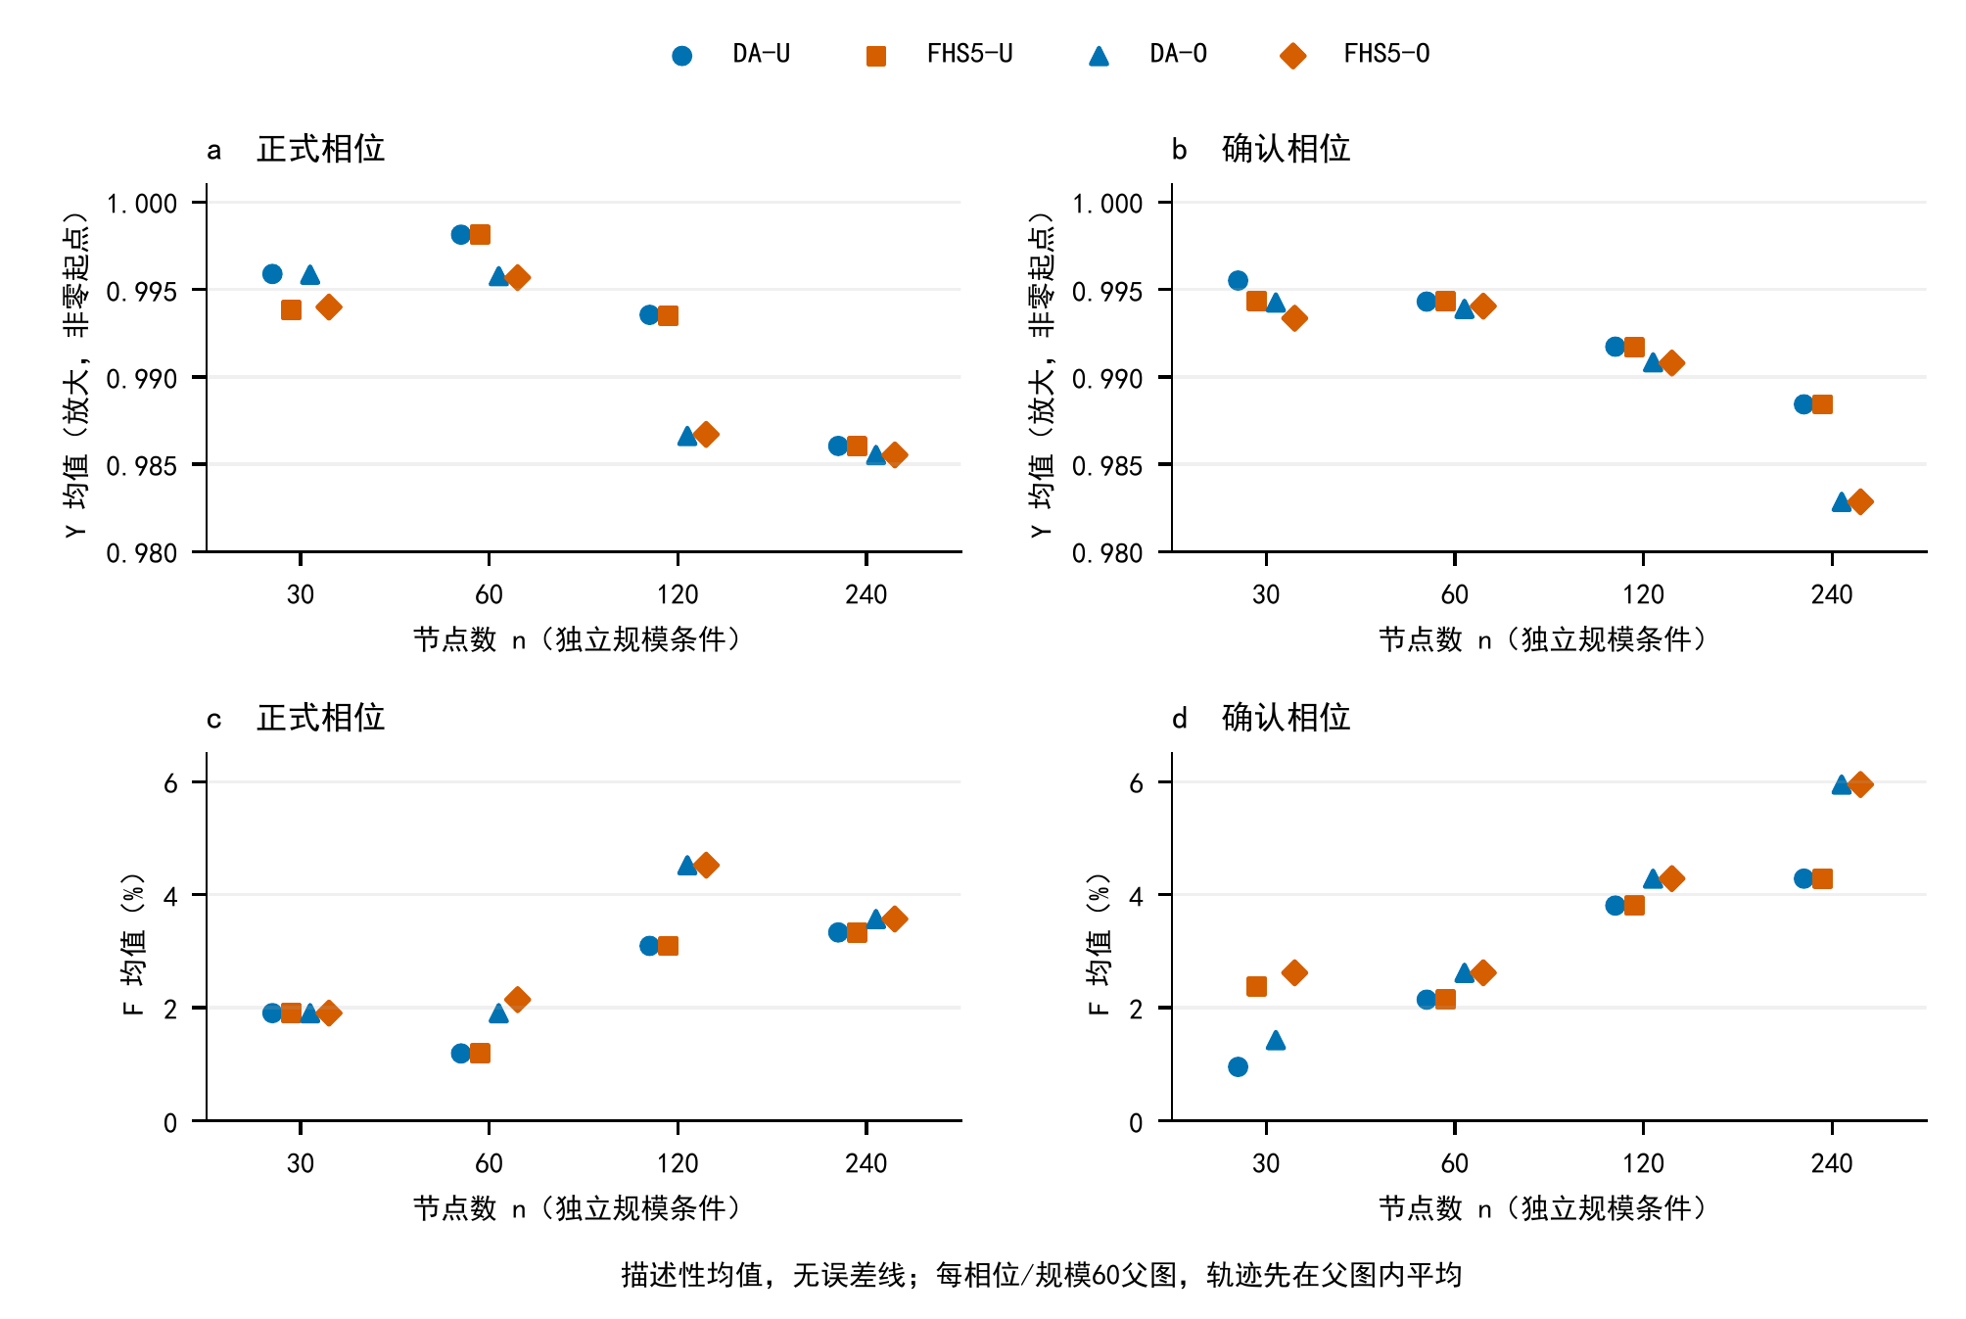
图S6 四臂绝对均值。a、b为正式与确认相位Y均值，c、d为F均值（百分数）。Y轴非零起点放大，F轴从零开始；不画误差线。每条件60父图，7轨迹父图内汇总、3模型等权。U为节点预算均匀初态、O为原优化初态。标记表示离散规模条件，不是时间轨迹；绝对水平不证明臂间等效。
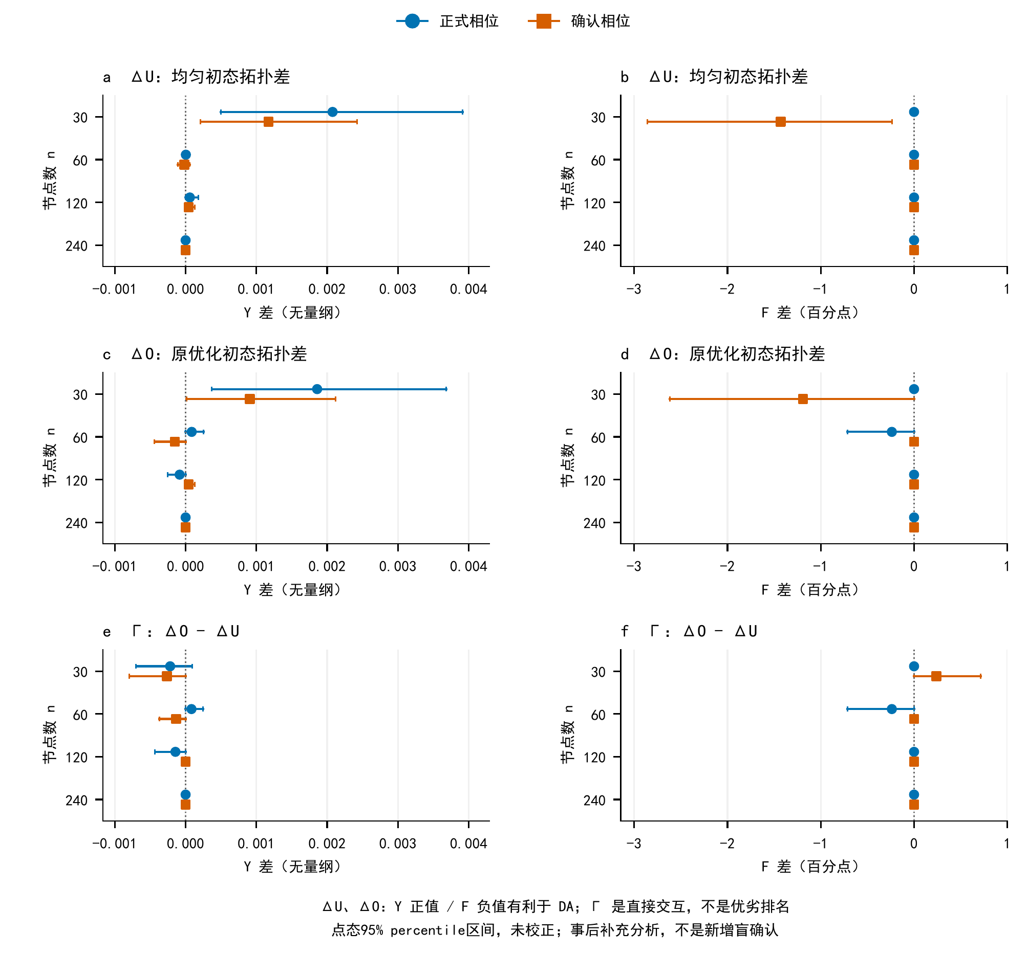
图S7 四臂拓扑差与直接交互。a、b为U初态DA减FHS5，c、d为O初态，e、f为两拓扑差之差；左列Y差，右列F差（百分点）。圆点为正式、方块为确认。共48项合并比较，线段为每条件60父图的共享索引配对未校正点态95%区间；交互不由一项显著另一项不显著推断。
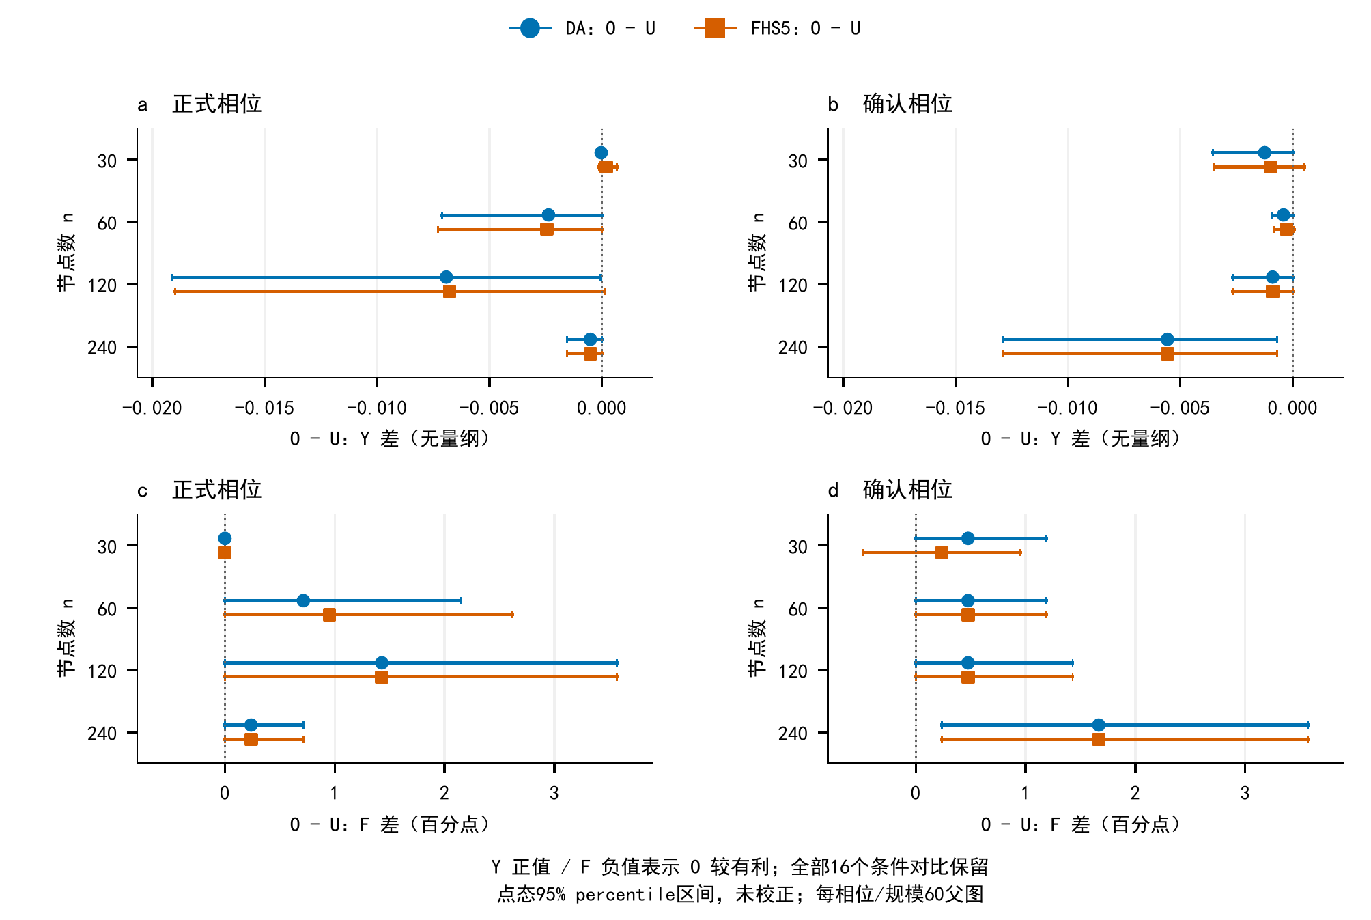
图S8 固定拓扑内O减U。a、b为两相位Y差，c、d为F差（百分点）。圆点为DA、方块为FHS5，共32项合并比较，线段为未校正点态95%区间。每条件60父图，Y正、F负表示O有利。16个时间条件15负1正仅为方向计数。此图为正文初态对比的完整显示。

复用与溯源
图均逐字节沿用已核验PDF，未改变点、区间或坐标。全部源JSON、核验收据、完整图表和计算检查点仍存仓库；附作者包包含完整统计JSON，输入清单及SHA-256另列。原稿中13项描述指标的完整定义仍保留在原随稿补充说明。图S1–S8为本版统一图号，S1–S5为分析标识；二者不同。

